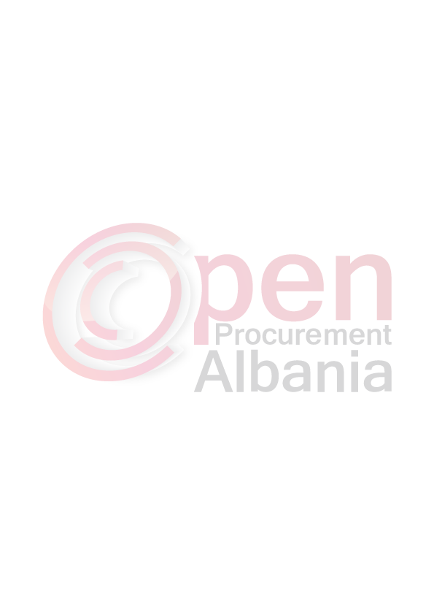

Berat, me 26 /02/2016

FORMULARI I NJOFTIMIT TE KONTRATES

1.Autoriteti Kontraktor Bashkia Berat ,Adresa:Lagjia “Iliria” Nr tel/fax 032234016

2.Procedura e Prokurimit eshte Kerkese per propozim ,mallra,elektronike

3.Objekti: Sherbim Kateringu per nevojat e dy qendrave rezidenciale”Lira” dhe “Une jam si ju”

4.Fondi limit pa TVSH prej 5’649’083 (Pese milion e gjashteqinde e dyzete e nente mije e tetedhjete e tre ) leke .
- Nga ku per “Une jam si ju” 2 976 000( dy milione e nenteqinde e shtatedhjete e gjashte ) leke pa tvsh
- Per qendren “LIRA” 2’673’083( dy milione e gjashteqinde e shtatedhjete e tre mije e tetedhjete e tre ) leke pa tvsh

5. Burimi i financimit per qendren “Une jam si ju”: Buxheti i shtetit x Te ardhura  Grante, donacione  etj

5.1 Burimi i financimit per qendren “LIRA” : Buxheti i shtetit Te ardhura x Grante, donacione  etj

6.Investim  Shpenzim operativ x

7. Afati 365 dite ,nga dita e nenshkrimitt e kontrates .

8. Hapja e Ofertave do te behet ne 09/ 03/2016 ora 10.⁰⁰.

9. Afati i fundit per pranimin e dokumentave 09/ 03 /2016 ,ora 10.⁰⁰

KRYETARI I AUTORITETIT KONTRAKTOR

Petrit SINAJ

